**中国知网数据库产品使用指南**

尊敬的吉林省林业勘察设计院用户：

欢迎贵单位试用中国知网数据库产品，为使我公司产品充分服务于贵单位用户，现对本次试用进行如下说明：

1. **登录**

中国知网中心网站为：[www.cnki.net](http://www.cnki.net)，文献的检索与下载均于中心网站进行，本次试用采用固定IP方式，在贵单位IP范围内可自动登录，IP段范围外无法进行登录下载。

**中国知网首页**

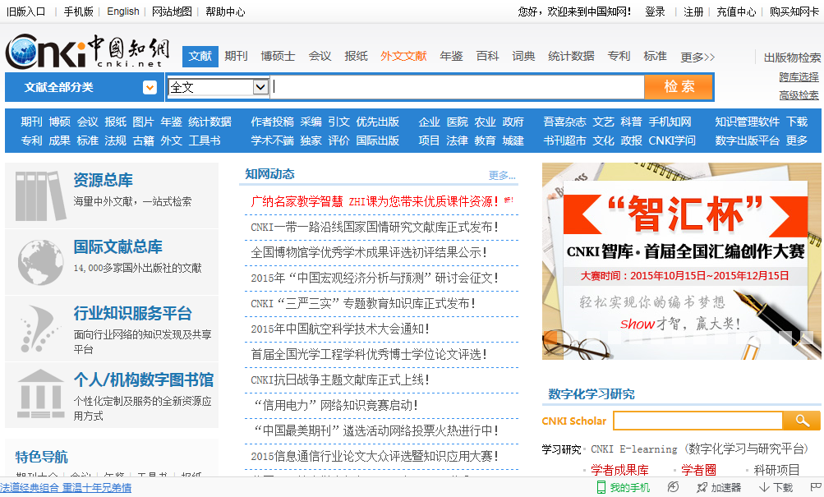

1. **下载**

进行文献检索后，可根据需求进行下载操作：

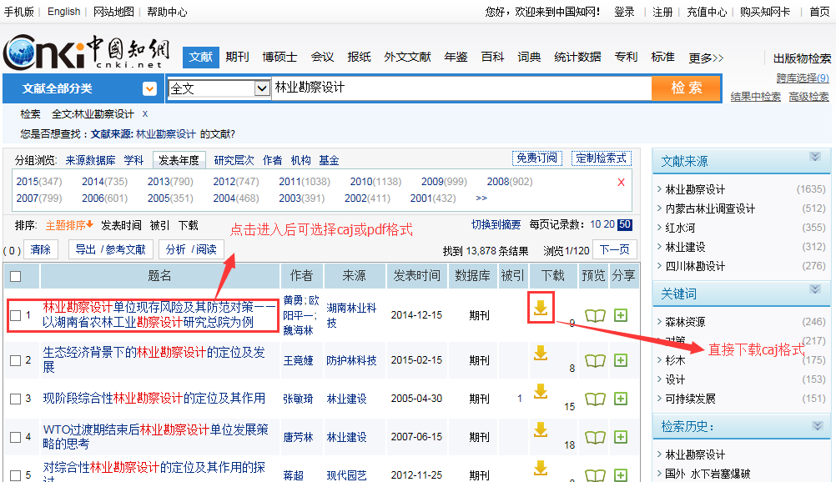

1. **使用时间**

本次试用时间为 2015年10月19日至2016年1月18日。

1. **试用内容**

|  |  |
| --- | --- |
| 序号 | 试用内容 |
| 1 | 期刊 |
| 2 | 报纸 |
| 3 | 科技成果 |
| 4 | 会议 |
| 5 | 博士 |
| 6 | 硕士 |
| 7 | 专利 |
| 8 | 标准 |
| 9 | 工具书 |

1. **说明**

**标准数据总库**

《标准数据总库》是国内数据量最大、收录最完整的标准数据库，分为《中国标准题录数据库》 (SCSD)、《国外标准题录数据库》(SOSD)、《国家标准全文数据库》和《中国行业标准全文数据库》。《中国标准题录数据库》(SCSD)收录了所有的中国国家标准(GB)、国家建设标准(GBJ)、中国行业标准的题录摘要数据，共计标准约13万条；《国外标准题录数据库》(SOSD)收录了世界范围内重要标准，如：国际标准(ISO)、国际电工标准(IEC)、欧洲标准(EN)、德国标准(DIN)、英国标准(BS)、法国标准(NF)、日本工业标准(JIS)、美国标准(ANSI)、美国部分学协会标准 (如 ASTM,IEEE,UL,ASME) 等标准的题录摘要数据，共计标准约31万条。**《国家标准全文数据库》收录了由中国标准出版社出版的，国家标准化管理委员会发布的所有国家标准，占国家标准总量的90%以上。**《中国行业标准全文数据库》收录了现行、废止、被代替以及即将实施的行业标准，全部标准均获得权利人的合法授权。标准的内容来源于中国标准化研究院国家标准馆，相关的文献、专利、成果等信息来源于CNKI各大数据库。可以通过标准号、中文标题、英文标题、中文关键词、英文关键词、发布单位、摘要、被代替标准、采用关系等检索项进行检索。

**但以林业标准为例，截止到目前2015年收录量为92条，且更新速度较快。**

**网址：http://epub.cnki.net/kns/brief/result.aspx?dbPrefix=CISD**

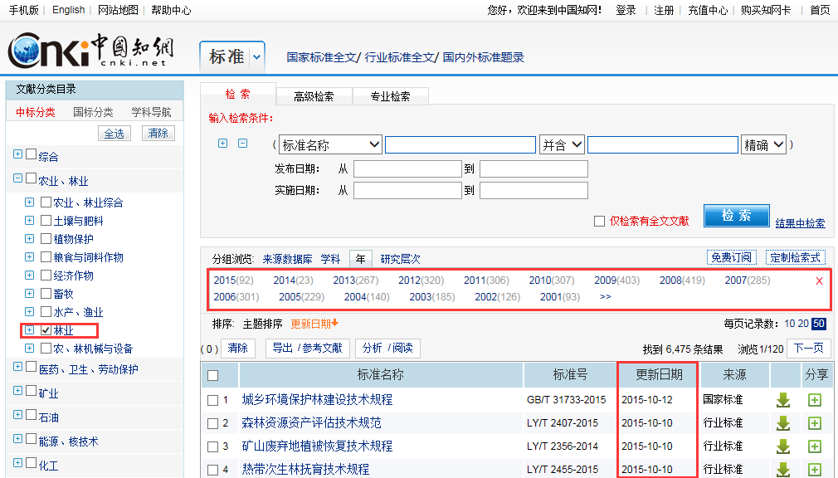

**其他事宜**

贵单位用户在试用过程中遇到任何问题，均可直接联系我公司负责人进行咨询：

联系人：薛文彬

电话：0431-81961366-8819

手机：15948391580